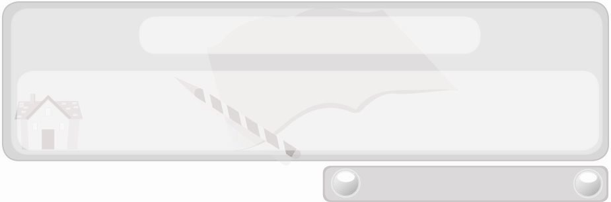
หน่วยการเรียนรู้ที่ 1 งานบ้าน
แผนการจัดการเรียนรู้ที่ 7
มารยาทในการทำงานกับสมาชิกในครอบครัวและผู้อื่น
ชั้นประถมศึกษาปีที่ 6 เวลา 1 ชั่วโมง

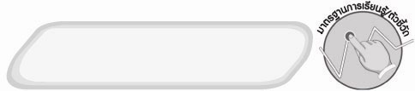
มาตรฐานการเรียนรู้/ตัวชี้วัด

มาตรฐานการเรียนรู้
ง 1.1 เข้าใจการทำงาน มีความคิดสร้างสรรค์ มีทักษะกระบวนการทำงาน ทักษะการจัดการ ทักษะกระบวนการแก้ปัญหา ทักษะการทำงานร่วมกัน และทักษะการแสวงหาความรู้
มีคุณธรรม และลักษณะนิสัยในการทำงาน มีจิตสำนึกในการใช้พลังงาน ทรัพยากร และสิ่งแวดล้อม เพื่อการดำรงชีวิต และครอบครัว
ตัวชี้วัด
ง 1.1 ป.6/3 ปฏิบัติตนอย่างมีมารยาทในการทำงานกับครอบครัวและผู้อื่น

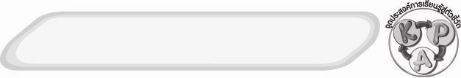
จุดประสงค์การเรียนรู้สู่ตัวชี้วัด
1. ยกตัวอย่างมารยาทในการทำงานกับสมาชิกในครอบครัวและผู้อื่นลงในแผนภาพ (K)
2. สำรวจมารยาทในการทำงานกับสมาชิกในครอบครัวและผู้อื่นของตนเองและเสนอ
แนวทางการปรับปรุงแก้ไข (P)
3. เห็นความสำคัญของการมีมารยาทในการทำงานกับสมาชิกในครอบครัวและผู้อื่น (A)
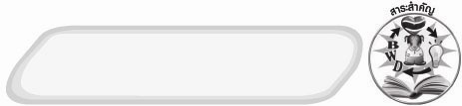
สาระสำคัญ

การทำงานร่วมกับสมาชิกในครอบครัว เช่น พ่อ แม่ พี่ น้อง และ ผู้อื่น เช่น กลุ่มเพื่อนในโรงเรียน หรือกับสมาชิกในชุมชนที่อยู่อาศัย นักเรียนควรปฏิบัติต่อผู้ร่วมงานอย่างมีมารยาทที่ดีต่อกัน รู้จักกล่าวคำ ขอบคุณ ขอโทษ ทำงานที่ได้รับมอบหมายให้สำเร็จลุล่วง ไม่เอาเปรียบผู้อื่น เสนอความคิดเห็นอย่างมีเหตุผล ยอมรับฟังความคิดเห็นของผู้อื่น เห็นประโยชน์ส่วนรวมมากกว่าประโยชน์ส่วนตน
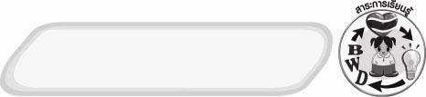
สาระการเรียนรู้

 มารยาทในการทำงานกับสมาชิกในครอบครัวและผู้อื่น

คุณลักษณะอันพึงประสงค์

มุ่งมั่นในการทำงาน
ตัวชี้วัดที่ 6.1 ตั้งใจและรับผิดชอบในการปฏิบัติหน้าที่การงาน

สมรรถนะสำคัญของผู้เรียน

ความสามารถในการใช้ทักษะชีวิต

ชิ้นงานหรือภาระงาน (หลักฐาน ร่องรอยแสดงความรู้)
- ชิ้นงานที่ 2 เรื่อง มารยาทในการทำงานกับสมาชิกในครอบครัว
- ชิ้นงานที่ 3 เรื่อง มารยาทในการทำงานกับผู้อื่น

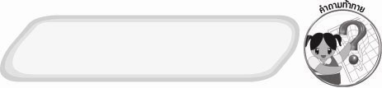
คำถามท้าทาย
 นักเรียนชอบทำงานร่วมกับบุคคลที่มีนิสัยอย่างไร
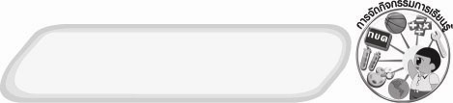
การจัดกิจกรรมการเรียนรู้

1. ครูอ่านสถานการณ์ต่อไปนี้ให้นักเรียนฟัง


สถานการณ์ที่ 1
สถานการณ์ที่ 2
นพช่วยพ่อแม่และน้องทำงานบ้านทุกวันโดยไม่ต้องมีใครบอกหรือขอร้องให้ทำ
ดนัยไม่ค่อยทำงานบ้านร่วมกับสมาชิกในครอบครัว คอยเกี่ยงงานอ้างว่าต้องทำการบ้านหรือไม่สบายเป็นประจำ

จากนั้นให้นักเรียนร่วมกันแสดงความคิดเห็นโดยครูใช้คำถาม ดังนี้
 นพมีมารยาทในการทำงานร่วมกับสมาชิกในครอบครัวหรือไม่ เพราะเหตุใด (ตัวอย่างคำตอบ มี เพราะนพช่วยสมาชิกในครอบครัวทำงานบ้านตามกำลังความสามารถโดย
ไม่ต้องมีใครบอกหรือขอร้องให้ทำ)
 ดนัยมีมารยาทในการทำงานร่วมกับสมาชิกในครอบครัวหรือไม่ เพราะเหตุใด (ตัวอย่างคำตอบ ไม่มี เพราะดนัยชอบเกี่ยงงาน เอาเปรียบสมาชิกในครอบครัว)
 นักเรียนจะปฏิบัติตามนพหรือดนัย เพราะเหตุใด (ตัวอย่างคำตอบ นพ เพราะจะได้เป็นที่รักของทุกคน และสบายใจที่ได้ทำหน้าที่ดูแลทำความสะอาดบ้านร่วมกับสมาชิกในครอบครัว)
2. ให้นักเรียนศึกษาเรื่องมารยาทในการทำงานกับสมาชิกในครอบครัวและผู้อื่น
3. ครูอธิบายเพิ่มเติมความรู้เกี่ยวกับอาเซียน ดังนี้
ในกลุ่มประเทศที่นับถือศาสนาอิสลาม ประกอบด้วย ประเทศบรูไนดารุสซาลามประเทศอินโดนีเซีย และประเทศมาเลเซีย มีการสอนมารยาทในการทักทายเมื่อพบปะกันของอิสลาม ดังนี้ เมื่อพบปะกันให้กล่าว สลาม ซึ่งกันและกัน และให้สัมผัสมือกัน ทักทายกันว่า อัสลามมุอะลัยกุม วะเราะหฺมะตุลลอฮิวะบะรอกาตุฮฺ หรือสลามกันสั้น ๆ ว่า อัสลามมุอะลัยกุม ความหมายคือ ขอสันติสุข ความเมตตาปรานี และความเป็นสิริมงคลจากพระองค์อัลลอฮฺจงมีแก่ท่าน ซึ่งเป็นมารยาทพื้นฐานในการทักทายกันของชาวอิสลาม
4. ครูสุ่มเรียกนักเรียนประมาณ 10 คน ลุกขึ้นยกตัวอย่างการปฏิบัติตนของตนเองที่แสดงถึงมารยาทที่ดีในการทำงานร่วมกับสมาชิกในครอบครัวและผู้อื่นคนละ 1 อย่าง
5. ให้นักเรียนร่วมกันสนทนาแลกเปลี่ยนความคิดเห็นว่าการปฏิบัติตนที่เพื่อนยกตัวอย่างแสดงถึงมารยาทที่ดีในการทำงานร่วมกับสมาชิกในครอบครัวและผู้อื่นจริงหรือไม่ ถ้าไม่ใช่ควรปรับเปลี่ยนอย่างไร
6. ให้นักเรียนร่วมกันสรุปความรู้ ดังนี้
 นักเรียนชอบทำงานร่วมกับบุคคลที่มีนิสัยอย่างไร
7. ให้นักเรียนร่วมกันสรุปความรู้ ดังนี้
 การมีมารยาทในการทำงานกับสมาชิกในครอบครัวและผู้อื่น
จะช่วยให้งานเสร็จเร็ว ผลงานมีคุณภาพ และสร้างสัมพันธภาพที่ดีระหว่างสมาชิกในครอบครัวและผู้อื่นที่เกี่ยวข้องกับนักเรียน
8. ให้นักเรียนแต่ละคนสำรวจการปฏิบัติตนเองในการทำงานร่วมกับสมาชิกในครอบครัวและผู้อื่นในชิ้นงานที่ 2 เรื่อง มารยาทในการทำงานกับสมาชิกในครอบครัวและชิ้นงานที่ 3 เรื่อง
มารยาทในการทำงานกับผู้อื่น

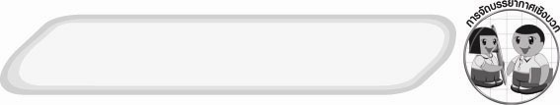
การจัดบรรยากาศเชิงบวก
 ให้นักเรียนร่วมกันตอบคำถามท้าทายอย่างอิสระโดยไม่เน้นถูกผิด แต่ต้องอธิบาย
เหตุผลได้

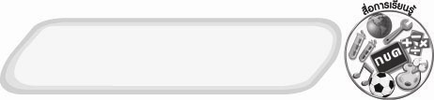
สื่อการเรียนรู้
- ชิ้นงานที่ 2 เรื่อง มารยาทในการทำงานกับสมาชิกในครอบครัว
- ชิ้นงานที่ 3 เรื่อง มารยาทในการทำงานกับผู้อื่น
- สถานการณ์มารยาทในการทำงานร่วมกับผู้อื่น

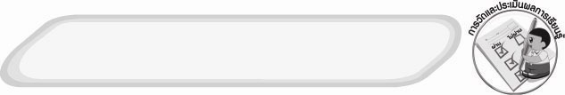
การวัดและประเมินผลการเรียนรู้
1. วิธีการวัดและประเมินผล
1.1 สังเกตพฤติกรรมการเข้าร่วมกิจกรรมของนักเรียน
1.2 ตรวจชิ้นงานที่ 2, 3
2. เครื่องมือ
 แบบสังเกตพฤติกรรมการเข้าร่วมกิจกรรม
3. เกณฑ์การประเมิน
 การประเมินพฤติกรรมการเข้าร่วมกิจกรรม
ผ่านตั้งแต่ 2 รายการ ถือว่า ผ่าน
ผ่าน 1 รายการ ถือว่า ไม่ผ่าน

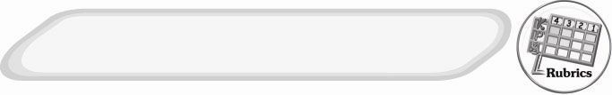
การประเมินผลตามสภาพจริง (Rubrics)
1. ชิ้นงานที่ 2 ให้ผู้สอนพิจารณาจากเกณฑ์การประเมินผลตามสภาพจริง (Rubrics)
เรื่อง มารยาทในการทำงานกับสมาชิกในครอบครัว
ประเด็นการประเมิน | ระดับคุณภาพ
ประเด็นการประเมิน | 4 | 3 | 2 | 1
สำรวจการปฏิบัติตนของตนเองในการทำงานร่วมกับ  สมาชิกในครอบครัว | สำรวจการปฏิบัติตนของตนเองในการทำงานร่วมกับ  สมาชิกในครอบครัวได้สอดคล้องกับการปฏิบัติ มีการเชื่อมโยงให้เห็นเป็นภาพรวม แสดงให้เห็นถึงความสัมพันธ์กับตนเองและผู้อื่น | สำรวจการปฏิบัติตนของตนเองในการทำงานร่วมกับ  สมาชิกในครอบครัวได้สอดคล้องกับการปฏิบัติ มีการจำแนกข้อมูลหรืออธิบายให้เห็นถึงความสัมพันธ์กับตนเองอย่าง  เป็นเหตุเป็นผล | สำรวจการปฏิบัติตนของตนเองในการทำงานร่วมกับ  สมาชิกในครอบครัวได้สอดคล้องกับการปฏิบัติ มีการเขียนขยายความและยกตัวอย่างเพิ่มเติมให้เข้าใจง่าย | สำรวจการปฏิบัติตนของตนเองในการทำงานร่วมกับ  สมาชิกในครอบครัวได้ แต่ไม่สอดคล้องกับการปฏิบัติ เขียนตามข้อมูลที่อ่าน ไม่มีการอธิบายเพิ่มเติม

2. ชิ้นงานที่ 3 ให้ผู้สอนพิจารณาจากเกณฑ์การประเมินผลตามสภาพจริง (Rubrics)
เรื่อง มารยาทในการทำงานกับผู้อื่น
ประเด็นการประเมิน | ระดับคุณภาพ
ประเด็นการประเมิน | 4 | 3 | 2 | 1
สำรวจการปฏิบัติตนของตนเองในการทำงานร่วมกับเพื่อน | สำรวจการปฏิบัติตนของตนเองในการทำงานร่วมกับเพื่อนได้สอดคล้องกับการปฏิบัติ มีการเชื่อมโยงให้เห็นเป็นภาพรวม แสดงให้เห็นถึงความสัมพันธ์กับตนเองและผู้อื่น | สำรวจการปฏิบัติตนของตนเองในการทำงานร่วมกับเพื่อนได้สอดคล้องกับการปฏิบัติ มีการจำแนกข้อมูลหรืออธิบายให้เห็นถึงความสัมพันธ์กับตนเองอย่าง  เป็นเหตุเป็นผล | สำรวจการปฏิบัติตนของตนเองในการทำงานร่วมกับเพื่อนได้สอดคล้องกับการปฏิบัติ มีการเขียนขยายความและยกตัวอย่างเพิ่มเติมให้เข้าใจง่าย | สำรวจการปฏิบัติตนของตนเองในการทำงานร่วมกับเพื่อนได้ แต่  ไม่สอดคล้องกับการปฏิบัติ เขียนตามข้อมูลที่อ่าน ไม่มีการอธิบายเพิ่มเติม

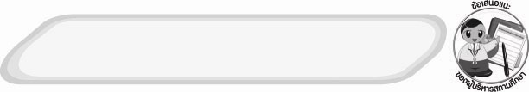
ข้อเสนอแนะของผู้บริหารสถานศึกษา

______________________________________________________________________________
________________________________________________________________________________________________________________________________________________________________________________________________________________________________________________________________________________________________________________________
______________________________________________________________________________
__________________________________________________________________________________________________________________________________________________________________________________________________________________________________________________________________________________________________________________________________________________________________________________________________________________________________________________________________________________________________________________________________________________________________________________________________________________________________________________________________________________________________________________________________________________________________________________________________________________________________________________________________________________________________________________________________________________________________________________________________________________________________________________________________________________________________________________________________________________________________________________________________________________________________________________________________________________________________________________________________________________________________________________________________________________________________________________________________________________________________________________________________________

ลงชื่อ__________________________(ผู้บริหารสถานศึกษา)
(__________________________)
_________/________/________


บันทึกหลังการสอน

ผลการจัดการเรียนการสอน
______________________________________________________________________________
____________________________________________________________________________________________________________________________________________________________
____________________________________________________________________________________________________________________________________________________________
______________________________________________________________________________

ปัญหา/อุปสรรค
__________________________________________________________________________________________________________________________________________________________________________________________________________________________________________
____________________________________________________________________________________________________________________________________________________________
______________________________________________________________________________

แนวทางแก้ไข
______________________________________________________________________________
____________________________________________________________________________________________________________________________________________________________
____________________________________________________________________________________________________________________________________________________________
______________________________________________________________________________

ลงชื่อ__________________________(ผู้บันทึก)
(__________________________)
_________/________/________

